**Cisco Packet Tracer Hálózat Konfigurálása  
1. Bevezetés**A jelen feladat célja egy összetett hálózati topológia konfigurálása a Cisco Packet Tracer segítségével. A hálózat több különálló szegmensből áll, amelyeket vezetékes és vezeték nélküli eszközök is alkotnak. A konfiguráció során routereket, switcheket, PC-ket, laptopokat és egyéb eszközöket kellett beállítani, hogy megfelelően kommunikáljanak egymással.  
A feladat során statikus IP-címeket osztottunk ki, beállítottuk a vezeték nélküli hálózatokat, valamint konfiguráltuk a biztonsági beállításokat. Az alábbi dokumentáció részletesen bemutatja a lépéseket, amelyeket elvégeztem a hálózat működésének biztosítása érdekében.

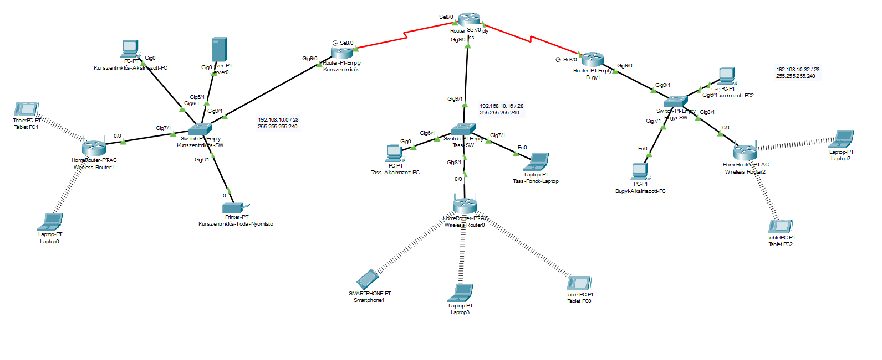

**2. Hálózati Topológia**A hálózat három fő részből áll:  
**1 Kunszentmiklós hálózata**  
◦ Egy switchhez kapcsolódó eszközök: PC, laptop, nyomtató, szerver.  
◦ Egy vezeték nélküli router, amely laptopokat és tableteket szolgál ki.  
◦ Alhálózat címtartománya: **192.168.10.0/28**  
**2 Tass hálózata**  
◦ Egy switchhez kapcsolódó PC-k és laptopok.  
◦ Egy vezeték nélküli router, amely további eszközöket szolgál ki.  
◦ Alhálózat címtartománya: **192.168.10.16/28**  
**3 Bugyi hálózata**  
◦ Egy switchhez kapcsolódó PC-k és laptopok.  
◦ Egy vezeték nélküli router, amely további eszközöket szolgál ki.  
◦ Alhálózat címtartománya: **192.168.10.32/28**  
A három hálózat routereken keresztül kapcsolódik egymáshoz, biztosítva az eszközök közötti megfelelő kommunikációt.  
  
**3. Routerek és IP-címek konfigurálása**A routereket statikus IP-címekkel konfiguráltam, hogy minden hálózati szegmens megfelelően működjön. Az IP-címek kiosztása a következőképpen történt:  
**• Router0 (Tass központi router)**  
**◦ Gig0/0:** 192.168.10.17/28  
**◦ Gig9/1:** 192.168.10.18/28  
**• Router1 (Kunszentmiklós router)**  
**◦ Gig0/0:** 192.168.10.1/28  
**◦ Gig9/1:** 192.168.10.2/28  
**• Router2 (Bugyi router)**  
**◦ Gig0/0:** 192.168.10.33/28  
**◦ Gig9/1:** 192.168.10.34/28  
A routerek közötti kapcsolatokat megfelelően konfiguráltam, és beállítottam a megfelelő default gateway-eket az eszközök számára.

**4. Vezeték nélküli hálózatok beállítása**Minden hálózati szegmensben található egy vezeték nélküli router, amely a következő konfigurációkat kapta:  
**• SSID:** HomeRouter-PTAC  
**• Biztonsági mód:** WPA2 Personal  
**• Titkosítás:** TKIP  
**• Jelszó:** jelszo12345  
A vezeték nélküli hálózatokat megfelelően konfiguráltam, és a csatlakoztatott laptopok, tabletek és okostelefonok megfelelően kommunikáltak az adott hálózat többi eszközével.  
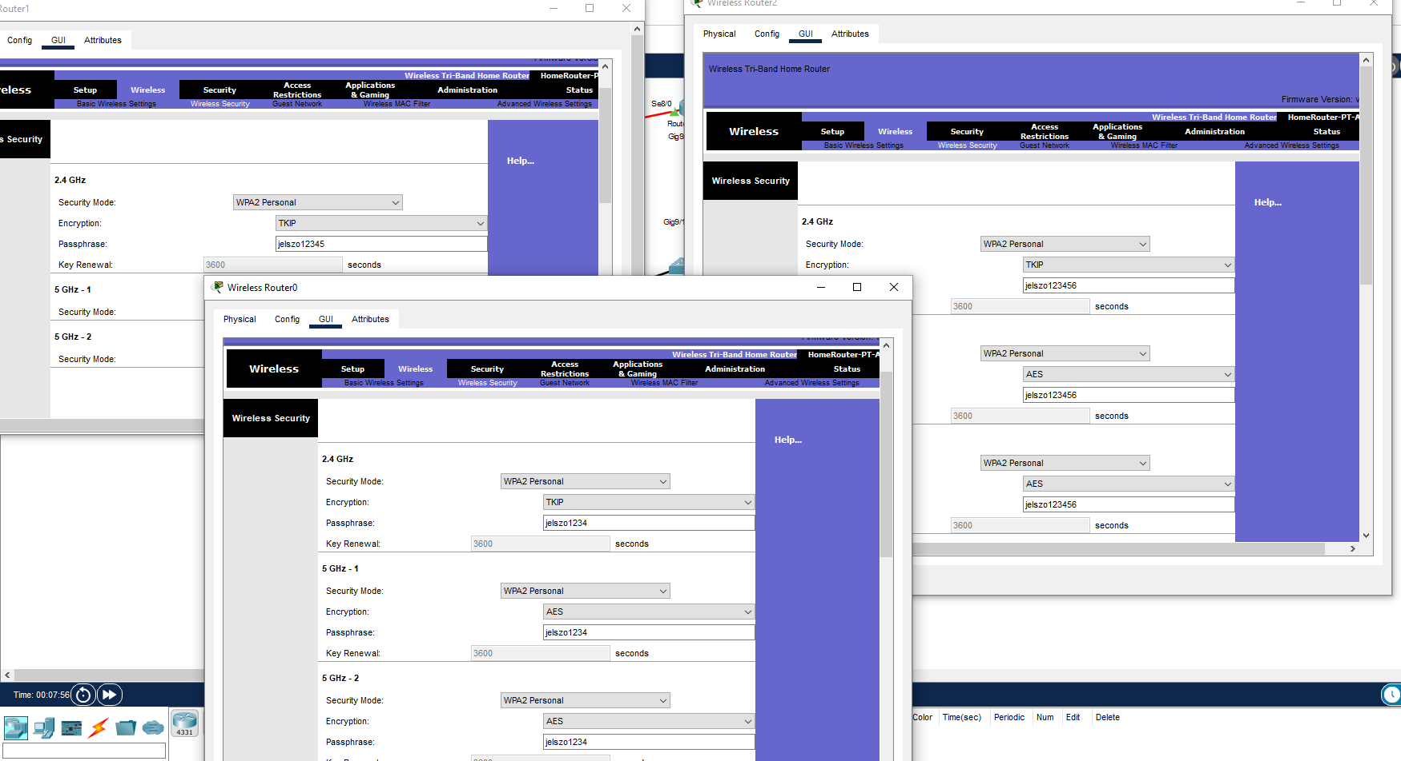  
**5. Hibaelhárítás és tesztelés**A hálózat konfigurálása után különböző teszteket végeztem el:  
**• Ping teszt:** Ellenőriztem, hogy a hálózati szegmensek között van-e megfelelő kapcsolat.  
**• Vezeték nélküli kapcsolat tesztelése:**Biztosítottam, hogy a laptopok és tabletek sikeresen csatlakoznak a vezeték nélküli hálózathoz.  
**• Default gateway beállítások ellenőrzése:**Minden eszköz megfelelően tudott kommunikálni a saját alhálózatában és más alhálózatokkal is.  
A tesztelés során néhány problémát észleltem, például egyes routerek nem továbbították megfelelően az adatforgalmat. Ezeket a hibákat a beállítások átvizsgálásával és javításával sikerült orvosolni. **Önreflexió**A feladat végrehajtása során több kihívással szembesültem. A legnagyobb nehézséget a routerek közötti megfelelő kommunikáció beállítása jelentette, mivel néhány esetben az IP-címek nem voltak helyesen kiosztva. Emellett a vezeték nélküli hálózatok konfigurálása is több próbálkozást igényelt, mivel az eszközök nem mindig csatlakoztak megfelelően.  
Bár végül sikerült működőképes hálózatot kialakítani, sok időt vett igénybe a hibakeresés és a beállítások finomhangolása. Összességében a feladat nem ment gördülékenyen, de sokat tanultam a hálózati konfigurációs folyamatokról és a hibakeresési módszerekről.